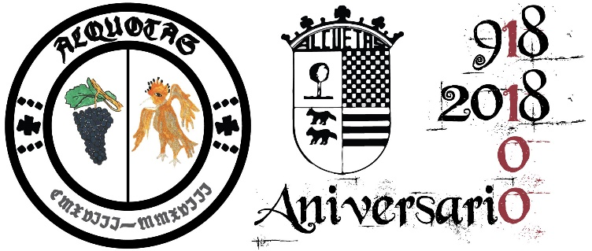 | 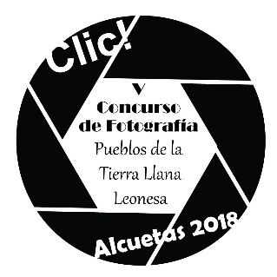

V CONCURSO DE FOTOGRAFÍA PUEBLOS DE LA TIERRA LLANA LEONESA “RINCONES Y RECUERDOS”

DATOS DE PARTICIPACIÓN
NOMBRE Y APELLIDOS DEL AUTOR/ES DE LA FOTO:
TELÉFONO:
CORREO ELECTRÓNICO:
SOCIO DE “EL CERRO” (SI/NO):

DATOS DE LA FOTO 1
TÍTULO DE LA FOTO:
NOMBRE DEL ARCHIVO ADJUNTO:
PUEBLO EN EL QUE ESTÁ TOMADA:
FECHA DE LA TOMA:

DATOS DE LA FOTO 2
TÍTULO DE LA FOTO:
NOMBRE DEL ARCHIVO ADJUNTO:
PUEBLO EN EL QUE ESTÁ TOMADA:
FECHA DE LA TOMA:

DATOS DE LA FOTO 3
TÍTULO DE LA FOTO:
NOMBRE DEL ARCHIVO ADJUNTO:
PUEBLO EN EL QUE ESTÁ TOMADA:
FECHA DE LA TOMA:
Premios:
- Premio del Jurado: Doscientos (200) Euros.
- Premio del Jurado Popular: Cien (100) Euros.
- Premio del Jurado a la Mejor Fotografía del Socio de “El Cerro”: Trofeo especial.
- Premio Especial MC Aniversario a la Mejor Fotografía de Alcuetas.
- Premio FOCUS Asociación de Fotógrafos Leoneses.

Protección de Datos:
Responsable: Identidad: CENTRO CULTURAL “EL CERRO” - CIF: G24018897 Dir. postal: C/ Las Eras s/n, 24207 Alcuetas (León) Correo electrónico: centrocultural@alcuetas.com
En nombre de la empresa tratamos la información que nos facilita con el fin de prestarles el servicio solicitado. Los datos proporcionados se conservarán mientras se mantenga la relación de participación o durante los años necesarios para cumplir con las obligaciones legales. Los datos no se cederán a terceros salvo en los casos en que exista una obligación legal. Usted tiene derecho a obtener confirmación sobre si en CENTRO CULTURAL “EL CERRO” estamos tratando sus datos personales por tanto tiene derecho a acceder a sus datos personales, rectificar los datos inexactos o solicitar su supresión cuando los datos ya no sean necesarios.
Asimismo, solicito su autorización para informarle de futuros concursos organizados por el Centro Cultural El Cerro.
SI |  | NO

